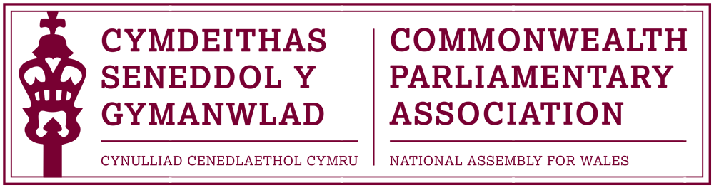

CYFARFOD PWYLLGOR GWEITHREDOL Y GANGEN

Dyddiad: Dydd Mercher 12 Gorffennaf 2017
Amser: 12:15
Lleoliad: Ystafell Fideogynadledda, (llawr cyntaf Tŷ Hywel)

AGENDA

- YMDDIHEURIADAU AM ABSENOLDEB

- COFNODION Y CYFARFOD DIWETHAF – Papur CPA 01-17M (DOGFEN 1)
- MATERION YN CODI O'R COFNODION

- ADOLYGIAD O WEITHGAREDDAU DIWEDDAR

Adborth ar gyfarfodydd, ymweliadau,
digwyddiadau a chynadleddau diweddar a chamau dilynol
2017

- Pedwaredd Gynhadledd BIMR CWP (Dogfen 2)
Cynulliad Cenedlaethol Cymru
6-7 Ebrill

- Cyfarfod canol blwyddyn Pwyllgor Gweithredol y CPA
Darwin, (NT) Awstralia
25-28 Ebrill

- Rhaglen ar Hanfodion y CPA
Montreal, Quebec (Canada)
23-30 Ebrill

- Cenhadaethau Sylwedydd Etholiadau Ynysoedd y Cayman
18-28 Mai

- Cynhadledd Ranbarthol Cymdeithas Seneddol y Gymanwlad (BIM), Rhif 47
Gibraltar
21-24 Mai

- Prosiect Caeswasiaeth Fodern CPA y DU yn cynnal Gweithdy Rhanbarthol yn Affrica
Uganda
4-6 Gorffennaf

5. BLAENGYNLLUNIO

Cyfarfodydd, ymweliadau, digwyddiadau a chynadleddau arfaethedig

2017

- Y Gynhadledd CPA Gyntaf ar gyfer Seneddwyr ag Anableddau
Nova Scotia, Canada
30 Awst - 2 Medi

- Cymryd rhan yn Rhaglen Hyfforddi'r CPA ar gyfer Seneddwyr newydd yn Senedd Gambia
Banjul
Medi (i'w gadarnhau)

- 9^{fed} Senedd Ieuenctid y Gymanwlad
British Virgin Islands
9-13 Hydref

- Seminar Seneddol Canada, Rhif 14 (Dogfen 3)
Ottawa
15-21 Hydref

- Cynhadledd Seneddol y Gymanwlad, Rhif 63
Dhaka, Bangladesh
1-8 Tachwedd

- Ymweliad Ysgrifennydd Cyffredinol y CPA â Chymru
Dyddiadau i'w cadarnhau

  - DYDDIADAU CYFARFODYDD YN Y DYFODOL:

- Cyfweliadau ymgeiswyr rhestr fer ar gyfer 9^{fed} SeneddIeuenctid y Gymanwlad - 20 Gorffennaf
- Cyfarfod Cyffredinol Blynyddol - Medi (i'w gadarnhau)
- Cyfarfod Pwyllgor Gweithredol y Gangen - Hydref (i'w gadarnhau)

7. EITEMAU NEWYDD / UNRHYW FUSNES ARALL

      - Cymryd rhan yn Cenhadaethau Sylwedydd Etholiadau CPA

DIWEDD

